天使樹”幸福派對”簡介
緣起：
每年全台約有4,500-5,000位天使樹孩子，除了感謝每年500多間教會於聖誕節送禮物給孩子之外，2015年起台北、台中、彰化、桃園各區會也陸續邀請各地教會一起舉辦『天使樹兒童幸福派對』，因發現天使樹的孩子基本上只有一年可關懷的時間，而90%以上的孩子第二年就因家長出獄、沒再填寫申請單及各樣不同的因素從名單中消失，眼看著這些已打開的福音之門白白錯過，孩子依然流失在沒有神的黑暗與無助中，心中深覺愧對 神，求 神賜下智慧能力給祂的兒女，讓我們勇敢承接這項使命，不虧負 神的託付。
策略：
太28:19你們要去；太 9:35 ……走遍各城各鄉
目的：
使全國天使樹兒童不僅有機會收到聖誕禮物，更能參加兒童幸福
派對，享受歡樂、被愛與福音。
目標：使天使樹小孩
能知道他/她是 神眼中的寶貝，是被愛的
能享受被疼愛的精心時刻（一人至少一年四次）
能定意更多接觸教會、享受 神的愛
推動：
- 對象：當年度天使樹兒童優先，可往前追溯。
- 方式：分區邀請，主動出擊。
- 節目：3-4小時，有吃、有喝、有玩、有耶穌。
- 頻率：一年內每一孩童有四次參加兒童幸福派對的機會。
天使樹－幸福歡樂派（#1範例）
主題：生命中的好朋友
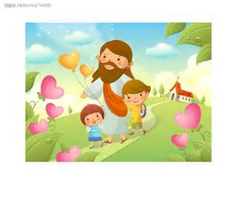
- 詩歌律動：我有一位好朋友；耶穌愛我
- 戲劇表演：天使樹帶來生命的改變
- 千層綵球：生命話語（耶利米書31:3下）
- 寶貝聖經：撒該因被愛而改變
- 有獎徵答+獨輪車
- 天使樹幸福包使用法
- 幸福餐享用
教會參與：
1.開放教會舉辦天使樹幸福派對
2.邀請教會關懷之天使樹孩子參加幸福派對

意者請洽更生團契總會或當地區會

